Дидактическое пособие «Поезд»
Выполнила: воспитатель Козлова Л.Н.

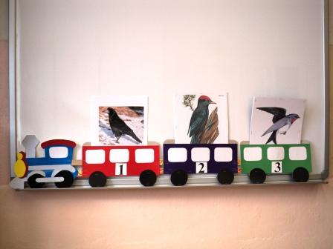
В воспитательно-образовательной работе с дошкольниками большая роль отводится речевому развитию. У детей подготовительной к школе группы необходимо вырабатывать навыки слогового и звукового анализа слов. Чтобы детям было интересно, а упражнения и игровые задания были более эффективны, я изготовила дидактическое пособие «Поезд». Это пособие состоит из паровоза, к которому цепляются три вагона с номерами, так как дети 6-7 лет уже знают цифры. Вагоны имеют карманы, в которые можно вставлять картинки.
Данное пособие используется для реализации следующих целей:
- Развитие у детей навыков слогового анализа слов.
Ребенок определяет количество слогов в слове – названии изображенного на картинке предмета и помещает картинку в нужный вагон: односложные слова в первый вагон, двусложные – во второй вагон, трехсложные – в третий вагон.
- Развитие у детей навыков звукового анализа слов: в начале, в середине, в конце слова.
Детям даются картинки, в названии которых есть изучаемый звук. Если звук стоит в начале слова, картинка ставится в первый вагон, если в середине – во второй, если в конце – в третий.

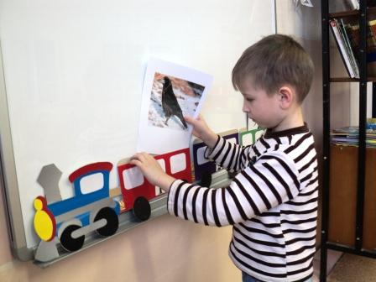
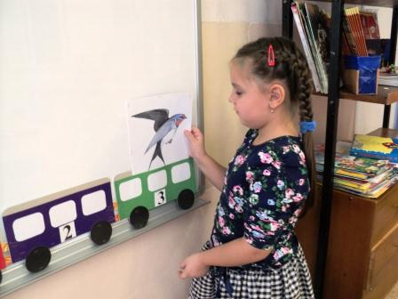
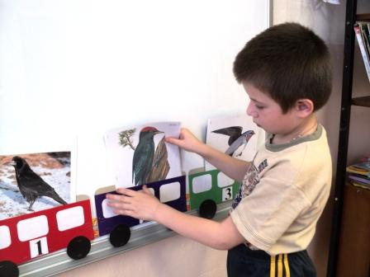

Используемая литература:
- Швайко Г.С. Игры и игровые упражнения для развития речи.
Москва – 1988г.

